ICS 27.010

CCS F 00

**团体标准**

T/CIMA 0059—202X

|  |
| --- |
|  |

城市（园区）智慧能源综合体建设通用指南

**General guidelines for the construction of smart energy complexes in city (park)**

|  |
| --- |
|  |
| 2022.10 |

XXXX-XX-XX发布

XXXX-XX-XX实施

中国仪器仪表行业协会   发布

目 次

目 次 I

前  言 III

1 范围 1

2 规范性引用文件 1

3 术语和定义 1

4 总体原则 2

4.1 规划 2

4.2 设计 2

4.3 施工 3

4.4 验收 3

4.5 评估 3

5 规划 3

5.1 概要 3

5.2 需求预测 3

5.3 能量平衡 4

5.4 选址及拓扑 4

5.5 各能源管网规划 4

5.6 智能化系统规划 4

5.7 分布式能源与用能用户接入 5

5.8 规划方案的技术经济比较和投资估算 5

6 设计 5

6.1 变电站 5

6.2 储能站 5

6.3 数据中心 6

6.4 能源站 6

7 施工 7

7.1 概述 7

7.2 变电站 7

7.3 储能站 7

7.4 数据中心 8

8 验收 8

8.1 变电站 8

8.2 储能站 9

8.3 数据中心 9

8.4 能源站 9

9 评估 10

9.1 概述 10

9.2 智慧能源综合体评估指标 11

9.3 变电站 14

9.4 数据中心 15

9.5 储能站 15

9.6 能源站 16

前  言

本文件按照GB/T 1.1—2020《标准化工作导则 第1部分：标准化文件的结构和起草规则》的规定起草。

请注意本文件的某些内容可能涉及专利。本文件的发布机构不承担识别这些专利的责任。

本文件由中国仪器仪表行业协会电工仪器仪表分会提出。

本文件由中国仪器仪表行业协会归口。

本文件起草单位：国网河北省电力有限公司雄安新区供电公司、哈尔滨电工仪表研究所有限公司、上海电力设计院有限公司、中国电工仪器仪表质量监督检验中心等。

本文件主要起草人：侯磊、王伊晓、曲峰、潘俊、蔡毅、杨天阔、杨鑫等。

城市（园区）智慧能源综合体建设通用指南

1. 范围

本文件提供了智慧能源综合体建设的规划、设计、施工、验收和评估等环节的相关指导，同时也给出了城市（园区）智慧能源综合体总体构成以及变电站、能源站、储能站和数据中心及其之间能量流、信息流和业务相互关系等信息。

本文件适用于指导智慧能源综合体建设（包括各环节、各主要构成部分）的有关规范标准或规程标准的制定或城市（园区）智慧能源综合体技术解决方案的形成。

1. 规范性引用文件

下列文件中的内容通过文中的规范性引用而构成本文件必不可少的条款。其中，注日期的引用文件，仅该日期对应的版本适用于本文件；不注日期的引用文件，其最新版本（包括所有的修改单）适用于本文件。

GB 50147-2010 电气装置安装工程 高压电器施工及验收规范

GB 50148-2010 电气装置安装工程 电力变压器、油浸电抗器、互感器施工及验收规范

GB 50149-2010 电气装置安装工程 母线装置施工及验收规范

GB 50229-2019 火力发电厂与变电站设计防火标准

GB/T 30155-2013 智能变电站技术导则

GB/T 36558-2018 电力系统电化学储能系统通用技术条件

DL 5009.3-2013 电力建设安全工作规程 第3部分：变电站

CJJ 34-2010 城镇供热管网设计规范

1. 术语和定义

下列术语和定义适用于本文件。

3.1

智慧能源综合体　**smart energy complex**

以智能变电站为核心，综合分布式电源、能源站、储能站等多种能源供给形式以及数据中心，利用互联网和物联网技术与能源技术深度融合，形成具备多能互补、多级互联、协同优化等特征的区域能源系统。

3.2

智能变电站　**smart substation**

采用可靠、经济、集成、节能、环保的设备与设计，以全站信息数字化、通信平台网络化、信息共享标准化、系统功能集成化、结构设计紧凑化、高压设备智能化和运行状态可视化等为基本要求，能够支持电网实时在线分析和控制决策，进而提高整个电网运行可靠性及经济性的变电站。

3.3

电能利用效率 **power usage effectiveness**

PUE

表征数据中心电能利用效率的参数，其数值为数据中心内所有用电设备消耗的总电能与所有电子信息设备消耗的总电能之比。

1. 总体原则

智慧能源综合体的结构见图1。通过资源的就近融合和运行上的协调互补，有助于减少建设及运行成本，节约土地资源，实现电力与其他能源低碳化的共建共治模式，提升供能系统综合效率和效益。智慧能源综合体的建设需要纵向从规划、设计、施工、验收和评估等环节全过程一体化考虑，在建设过程中提高资源利用效率，确保各纵向环节的有效衔接。通过横向、纵向一体的建设模式，最终整体功能和效益。

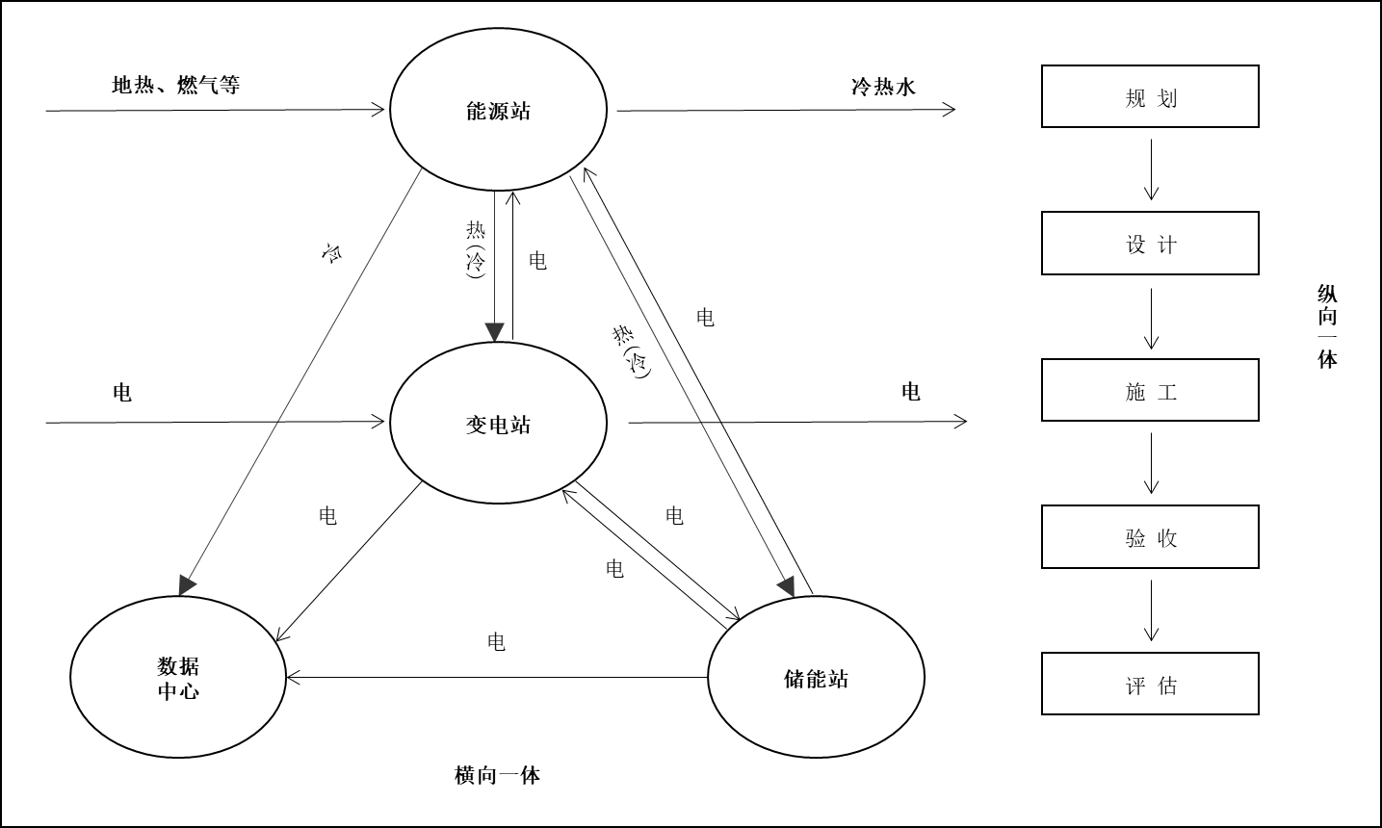

图1 智慧能源综合体一体化建设架构图

4.1 规划

4.1.1 智慧能源综合体的规划宜符合上位规划的要求。

4.1.2 宜充分考虑实际需求和总体布局要求，以经济性、综合能源利用率等为规划目标进行多能互补、多级互联、协同供能的能源供应系统规划。

4.1.3 宜结合实际需求，整体规划、分步实施。

4.2 设计

4.2.1 宜充分考虑变电站、能源站、储能站及数据中心等各单元的工艺规模以及设置要求。

4.2.2 各单元的电源宜优先考虑该智慧能源综合体内的变电站直接供应。当各单元建设时序不匹配或影响周边电网规划时，可考虑就近接入其他电源的方式。

4.2.3 各单元的冷热源，在条件允许时宜优先考虑该智慧能源综合体内的能源站直接供应，当各单元建设时序不匹配时，可考虑就近接入其他冷热源的方式。能源站单元在条件允许时宜预留未来清洁电能替代化石能源作为主要热源的条件。

4.2.4 各单元进出管线宜优先考虑接直接入市政管廊，并避免交叉。

4.3 施工

4.3.1 各单元建设工期宜尽量配合，避免基槽开挖、回填造成相互制约。如各单元建设时序不一致，规划阶段宜充分考虑该因素对建设用地规模的影响。

4.3.2 单元结构埋深不同，施工工序宜由深及浅，避免后期建设对已完成结构的影响，同时结合各单元开挖深度按照先深后浅的原则考虑科学合理的施工顺序。

4.4 验收

宜在全部单元完成分项工程竣工验收后由建设单位组织，监理单位、设计单位、施工单位、管理单位等有关单位参加，验收合格后签署验收文件，移交工程，并填写竣工交接书。

4.5 评估

4.5.1 宜分为整体评估和分项评估两个层级，充分考虑整体性指标和各单元分项指标为依据进行评估。

4.5.2 宜考虑不同区域的经济社会发展水平、资源禀赋、用户性质和环境等情况。

1. 规划
   1. 概要

智慧能源综合体供能区域的划分宜以电能规划为中心，以用户用能需求为主要引导因素，并考虑与上级及周边供能区域的协调性。

规划宜考虑需求预测、能量平衡、选址及拓扑、各能源管网规划、智能化系统规划、分布式能源与用能用户接入、规划方案的技术经济比较和投资估算等因素。

规划流程见图2。



图2 规划流程

* 1. 需求预测

包括能量预测和功率预测。收集和积累规划区域内用能和负荷的历史数据以及城市建设和行业发展信息，充分考虑各种相关信息与能源需求的关系。

——能量预测宜考虑包含电/气/水等多种能源需求的预测、多种能源之间的互补耦合影响、供能区域内的分布式能源发展与可再生分布式能源可信出力的预测等因素。

——功率预测宜考虑对包含电/气/热/冷等类型负荷以及电动汽车等新型负荷的多元负荷的联合预测、天气因素、各类能源价格波动、需求响应、分布式能源出力情况对负荷预测果的影响等因素。

* 1. 能量平衡

宜考虑电力平衡、冷/热平衡、负荷平衡、多能平衡、区域平衡、关口的流入/流出平衡等因素。

——电力平衡宜考虑年度、区域、电压等级、预测的负荷水平和分布情况与输电网规划安排的电源容量和需安排的主变容量电力平衡等因素。

——冷/热量平衡宜考虑年度、季度、区域、不同冷/热源在不同季节的来源不确定性、气候等对冷热负荷预测的影响、与上级气网、热网的规划平衡性等因素。

——负荷平衡宜考虑激励用户在峰谷时段合理充放电的辅助服务方式、如何结合用户侧设备实现“源网荷储”就地平衡、保障负荷峰谷时段供需平衡的方式等因素。

——多能平衡宜考虑通过能量平衡控制、交换功率控制、平滑出力控制、充放电控制实现多能平衡的措施等因素，分布式能源比例较高时，能量平衡可依据分布式能源的能量渗透率确立参与平衡的比例。

——区域平衡宜考虑区域之间的电能调配、能量互补实现区域经济最优。

——关口的流入/流出平衡宜考虑负荷预测时长、负荷预测精度、模型运行方式等因素来设定关口平衡优化时长，以及企业生产过程中能耗的随机性。

* 1. 选址及拓扑

宜考虑以电站选址为主，综合考虑供热（冷）、天然气管网及其他建设条件。拓扑结构规划宜考虑多能源之间的互补耦合、灵活性、可扩展性。

智慧能源综合体中的能源站、储能站、数据中心的接入方式可以变电站规划为基础，宜综合考虑配网结构、负荷分布、综合体运行方式、商业模式等因素。在确定变电站容量时宜考虑智慧能源综合体中其它发电设备的出力以及多元负荷之间的协调潜力。

——变电站宜考虑结合站内及周边储能、分布式发电等接入需求预留备用间隔，储能和分布式发电等能源形式接入的可扩展性等因素。

——能源站宜考虑城市总体规划及供热相关内布置，天然气管网规划实现能源就近消纳等因素，对于采用燃机的能源站，要兼顾保安电源和启动电源的作用，能源站位置尽量靠近保安负荷。

——数据中心宜考虑气候条件有利于降低PUE值的地址选择，接入电网区域远离水灾、地震等自然灾害，安全、设备运输、管线敷设、雷电感应、结构荷载、水患及空调系统室外设备的安装位置， 及未来对机架数量、数据中心的等级、机架平均功率提升等因素。

* 1. 各能源管网规划

综合体内电网、气网、冷热水管网的规划宜考虑与上级管网规划的协同性。

——电网规划宜考虑根据地区耗电量的电压等级选择，电力系统的供电安全性和可靠性，备用容量和电网结构的合理性，电力设备的参数和数据信息匹配性，装置之间良好的兼容性等因素。

——燃气管网规划宜考虑规划用地用气的分布特点预留远期用气的余量、针对燃气支管分布与走向的规划设计，消除明敷管道应力影响的补偿措施，当地燃气权属部门要求的标志桩、警示带、保护层等因素。

——冷/热管网规划宜参考CJJ 34-2010中8.1及14.3中的内容。

* 1. 智能化系统规划

宜参考虑智慧能源综合体总体规划目标，方案及设备与各子能源智能化系统的协同性，自动化基本功能条件下的扩展功能，智能化通信与自动化系统规划一致性，安全性、可靠性、实用性、扩展性、开放性、容错性能源综合体供能时间尺度，以及分布式能源及多元化负荷接入适应性等因素。

* 1. 分布式能源与用能用户接入

宜考虑各分能源接入总容量及接入方式，各分能源系统用户接入的原则与供能方式等因素。

* 1. 规划方案的技术经济比较和投资估算

宜考虑我国现行法规及政策、技术上可行、规划方案具备可比性等原则，规划期内项目总投资，技术指标和经济指标最佳平衡点等因素。。

1. 设计
   1. 变电站
      1. 概述

变电站设计宜参考GB/T 30155-2013 中7.1-7.7的规定。

* + 1. 电气一次设备

宜考虑变电站电气主接线设计，高压设备的选择，高压配电装置，高、低压并联电抗器和并联电容器及其他无功补偿装置，过电压保护和绝缘配合设计，站用电源设计，照明设计等因素。

* + 1. 电气二次设备

宜考虑继电保护和安全自动装置，系统通信、站内通信、光纤通信、载波通信等因素。

* 1. 储能站
     1. 概述

分布式储能系统宜参考GB/T 36558-2018中5.1-5.9的相关内容。

储能系统接入配电网设计方案的技术经济比较宜考虑建设规模、工程特点、发展规划和配电网条件等因素。

* + 1. 接入系统条件

分布式储能系统接入配电网条件分析宜考虑储能系统概况分析，通过10 kV电压等级并网的储能系统还要考虑储能系统所在供电区域的配电网现况、发展规划分析等因素。

* + 1. 一次设备设计

一次设备设计宜考虑电压等级、潮流计算、短路电流计算、电能质量和主要设备选择等因素，储能系统接入的电压等级宜考虑安全性、灵活性、经济性原则，宜参考等因素。

* + 1. 二次设备设计

6.2.4.1 分布式储能系统接入配电网保护宜考虑保护可靠性、选择性、灵敏性和速动性要求、防孤岛保护功能要求等因素。分布式储能系统接入配电网宜考虑通过380/220 V电压等级和通过10 kV电压等级是否独立配置安全自动装置，是否含有频率电压异常紧急控制功能等因素。

6.2.4.2 通信和自动化宜考虑布式储能系统的调度关系，是否满足保护、安全自动装置、自动化等业务需求，以及电力二次系统安全防护的需求，接受电网调度的分布式储能系统是否具备与电网调度部门之间进行双向数据通信的能力，接受电网调度的分布式储能系统是否具备向电网调度机构提供电气模拟量、电能量及荷电状态、状态量等信息的能力等因素。

6.2.4.3 分布式储能系统接入配电网前宜考虑明确计量点位置，计量点是否装设双向电能计量装置，电能计量装置是否含有本地通信和通过电能信息采集终端远程通信的功能等因素。

* 1. 数据中心

数据中心设计宜考虑机房功能区组成及其使用面积计算，计算机设备对温度、湿度和空气洁净度、供电电源的质量、接地地线、电磁场和振动，主机房和辅助区的照度，室内装修设计选用材料的燃烧性， 空气调节系统设计，用电负荷等级、防静电设计、防雷和接地设计、防火和灭火系统设计等因素。

* 1. 能源站
     1. 概述

能源站形式可根据规划规模进行选取，供热能源可选取燃气、电、煤或其他能源。

* + 1. 热水热力网热力站

6.4.2.1 热水热力网民用热力站最佳供热规模，可通过技术经济比较确定。当不具备技术经济比较条件时，热力站宜考虑最大规模和供热范围等因素。

6.4.2.2 用户采暖系统采用间接连接时宜考虑大型集中供热热力网，建筑物采暖系统高度是否高于热力网水压图供水压力线或静水压线，采暖系统承压能力是否低于热力网回水压力或静水压力，热力网资用压头是否低于用户采暖系统阻力，直接连接是否便于管网运行调节，安全可靠性能否有效保证等因素。

6.4.2.3 用户系统采用直接连接宜考虑热力网水力工况能否保证用户内部系统不汽化、不超过用户内部系统的允许压力，热力网资用压头是否大于用户系统阻力；采用不降温的直接连接宜考虑用户采暖系统设计供水温度是否等于热力网设计供水温度；采用有混水降温装置的直接连接宜考虑用户采暖系统设计供水温度是否低于热力网设计供水温度。

6.4.2.4 在有条件的情况下，热力站宜考虑采用全自动组合换热机组。当生活热水热负荷较小时，生活热水换热器与采暖系统宜考虑采用并联连接；当生活热水热负荷较大时，生活热水换热器与采暖系统宜考虑采用两级串联或两级混合连接。

6.4.2.5 间接连接采暖系统循环泵的选择宜考虑水泵流量、水泵扬程、水泵台数等因素。

6.4.2.6 当热力站入口处热力网资用压头不满足用户需要时，宜考虑设置加压泵；当热力网末端需设加压泵的热力站较多且热力站自动化水平较低时，宜考虑设置热力网中继泵站取代分散的加压泵；当热力站自动化水平较高能保证用户不发生水力失调时，宜考虑采用分散的加压泵、调速泵。

6.4.2.7 间接连接采暖系统补水装置的选择宜考虑补水能力、补水泵的扬程、补水泵台数、补给水箱的有效容积等因素。

6.4.2.8 间接连接采暖系统定压点设置宜考虑管网采暖系统中任何一点不倒空、不超压。

6.4.2.9 热力站换热器的选择宜考虑工作可靠性、传热性、换热器台数、换热器表面污垢的影响、换热面积等因素。

6.4.2.10 热力站换热设备的布置宜考虑清除水垢、抽管检修的场地，同程连接设计，进、出口是否设总阀门等因素。

6.4.2.11 间接连接采暖系统宜考虑补水质量以防换热器结垢或对补给水进行软化处理。

* + 1. 蒸汽热力网热力站

蒸汽热力站分汽缸的设置宜考虑生产工艺、采暖、通风、空调及生活热负荷等因素；蒸汽主管和分支管上宜考虑装设阀门并分别设置分支管、减压减温装置和独立安全阀；热力站的汽水换热器宜考虑采用带有凝结水过冷段的换热设备并设凝结水水位调节装置。

1. 施工
   1. 概述

工程施工宜由具备相应资质的建设施工企业承担。施工企业配备的仪器仪表、工器具宜考虑施工技术需求。工程施工宜参考DL 5009.3-2013的相关内容。

* 1. 变电站
     1. 电气一次设备

变电站的电气一次设备安装宜考虑以下内容：

1. 电子式互感器、隔离断路器的安装，宜参考DL/T 5740-2016的相关内容；
2. 变压器、油浸电抗器、非电子式互感器等设备的安装，宜参考GB 50148-2010的相关内容；
3. 六氟化硫（SF6）断路器、气体绝缘金属封闭开关设备、高压开关柜、隔离开关、避雷器、干式电抗器、电容器等电气设备的安装，宜参考GB 50147-2010的相关内容；
4. 母线装置的安装，宜参考GB 50149-2010的相关内容。
   * 1. 电气二次设备

变电站的电气二次设备安装宜考虑以下内容：

1. 二次线缆高于地面的裸露部分，建议考虑采用金属槽盒或金属管进行防护。直接埋入地下的部分，建议考虑采用金属护管进行防护；
2. 引入盘（柜）的导线，除接地线外，建议考虑采用带屏蔽层的电缆。电缆与光缆、通信线（缆）与强电电缆宜考虑从不同的通道引入盘（柜）和设备。
   * 1. 土建工程

土建工程宜考虑变电站建筑物的施工、变电站设备结构支架基础等因素。

* 1. 储能站
     1. 建筑

储能电站建、构筑物的布置和设计宜考虑设置电站出入口场所的人员密集性、站房安全出口通向的开阔性等因素。

* + 1. 结构

储能电站的结构宜考虑电站站房及电池设备的抗震措施，设备的防雷保护，电站站房内的地面、楼面和屋面的荷载等因素。

* + 1. 通风

通风系统的设计宜考虑设备的隔爆性、是否具有备用电源。电站站房通风系统不宜采用内循环及与其它通风系统相连设置，宜直接排向室外。

* + 1. 消防设计

锂离子电池、钠硫电池电站的站房防火宜考虑耐火等级，防火隔墙、承重墙和现浇楼板(包括其上层楼板)与其它部位的间隔，房门、出入口、控制室与电站相通防火门的等级，电池室状况的遥视设置，灭火设备的设置等因素。

* + 1. 消防管理

宜考虑是否具有事故预防规程和事故处理预案，电站的管理及运行人员的安全培训和考核，在电池设备的设置场所是否设有紧急联系单位、电话等信息标示牌及相应的联络设施等因素。

* 1. 数据中心

数据中心施工宜考虑防静电地面施工，配电系统施工，电缆桥架、线槽和保护管的敷设，专用灯具的安装，防雷与接地系统施工，空调系统施工，电磁屏蔽室屏蔽效能等因素。

1. 验收
   1. 变电站
      1. 工程质量验收程序和组织

工程质量验收重点考虑以下内容：

1. 检查设备的安装、接线方式与施工图的一致性；
2. 检查充油（气）设备密封性，以及油位（气压）指示正确度；
3. 检查绝缘件表面完好度；
4. 检查设备相色清晰度、正确度；
5. 电气安全距离；
6. 紧固件是否齐全完整，是否有紧固标识，外露螺纹长度是否合规；
7. 接线端子的接触面是否洁净，不宜有裂纹、明显伤痕、毛刺、凹凸缺陷和其它影响电接触和机械强度的缺陷；
8. 设备接线端子间或设备接线端子与高压系统的电气连接是否进行紧固；
9. 连接的电线电缆是否符合规范；
10. 防雷接地敷设是否符合规范；
11. 电气交接试验项目是否齐全、全部试验结论是否合格。设备安装调试记录、交接验收试验记录、产品安装使用说明书及出厂合格证等资料是否完整齐全。
    * 1. 环境保护验收

环境保护验收宜考虑以下内容：

——建设项目竣工环境保护验收的工作程序、原则和方法、分类管理、时段和范围、验收标准、验收监测工况、验收调查的重点、环境监测因子；

——电磁环境监测、声环境监测、水环境影响调查、固体废物影响调查、社会影响调查；

——电场强度、磁场强度等公众曝露控制限制；

——环境噪声限值。

* + 1. 消防验收

变电站消防验收宜考虑GB 50229-2019的相关内容。

* 1. 储能站
     1. 概述

验收项目宜考虑以下内容：

——检查储能电站工程建设相关文件的合法性和完整性；

——检查储能电站在设计、施工、设备制造、安装等过程中与质量相关资料的收集、整理和签证归档情况；

——检查施工安全管理情况；

——检查储能电站各阶段工作的条件；

——检查对验收遗留问题提出的处理意见；

——对储能电站建设提出评价和结论。

* + 1. 电站设备调试

宜考虑调试方法、评价工具及可靠性指标进行综合评估，保证应用的质量和水平。宜考虑按各分系统调试、整体系统调试和整组启动试运行的顺序进行。

* + 1. 电站设备的验收

8.2.3.1 出厂验收宜考虑组成电站的各种装置或系统出厂前的软硬件检查、系统功能测试和稳定性测试等因素。

8.2.3.2 现场验收宜考虑组成电站的各种装置或系统在电站现场的外观和功能检查以及与相关装置连接后的功能测试等因素。

8.2.3.3 竣工验收宜由业主组织实施，设计、施工、调试单位、主设备供应商、运行管理单位等参加，宜考虑电站系统整体功能测试与性能评估及竣工资料的完整性等因素。

* 1. 数据中心

数据中心验收宜考虑防静电活动地板验收，配电系统验收，电缆桥架、线槽和保护管的敷设，防雷与接地系统验收，空调系统施工及验收，综合布线验收，布线系统、网络系统设备安装前的检测，监控与安全防范系统工程验收等因素。

* 1. 能源站
     1. 概述

供热管网工程的竣工验收宜在一个或多个单位工程验收和试运行合格后进行，工程验收宜在施工单位自检合格的基础上进行。

工程验收宜考虑复检以下主要项目：

——补偿器；

——焊接；

——防腐和保温；

——其他标准设备安装和非标准设备的制造安装。

供热管网工程竣工验收宜由建设单位组织，监理单位、设计单位、施工单位、管理单位等有关单位参加，验收合格后签署验收文件，移交工程，并填写竣工交接书。

* + 1. 竣工验收

竣工验收时，施工单位宜提供下列资料：

——施工技术资料：施工组织设计（或施工技术措施）、竣工测量资料、竣工图等；

——施工管理资料：

1）材料的产品合格证、材质单、分析检验报告和设备的产品合格证、安装说明书、技术性能说明书、专用工具和备件的移交证明；

2)施工单位宜进行的各种检查、检验和记录等资料；

3）工程竣工报告；

4)其他需要提供的资料。

竣工验收时，检查项目宜考虑工程档案资料是否齐全，供热管网及热力站防腐工程施工质量的合格率等因素。

1. 评估
   1. 概述

为了保证评估指标体系的有效性，构建智慧能源综合体评估指标体系时宜遵循科学性原则、系统性原则、代表性原则、可操作性原则以及实用性原则。

1. 科学性原则：评估指标体系能科学地反映智慧能源综合体的内涵或主要特征；
2. 系统性原则：评价指标体系中的评价指标具备完整性和层次性。智慧能源综合体是一个涉及多方面的综合体，选定评估指标时宜确保评估指标系统具有足够的覆盖范围，以充分反映每个部分的特征；
3. 代表性原则：对于每一个选取的评估指标，能够代表评估对象某个角度上反映出来的特征；
4. 可操作性原则：评估指标体系中每个评估指标的数据能够被有效收集；
5. 实用性原则：评估指标体系中每个评估指标的选择宜从工程实际出发，根据工程实际确定实用且专业的指标。

智慧能源综合体评估评估宜考虑供能可靠性、能耗水平、能源互动水平、信息互动水平、节能环保水平、综合效益、社会服务指标等因素。评估指标体系框架见图3，各要素评估方法见9.2-9.6。

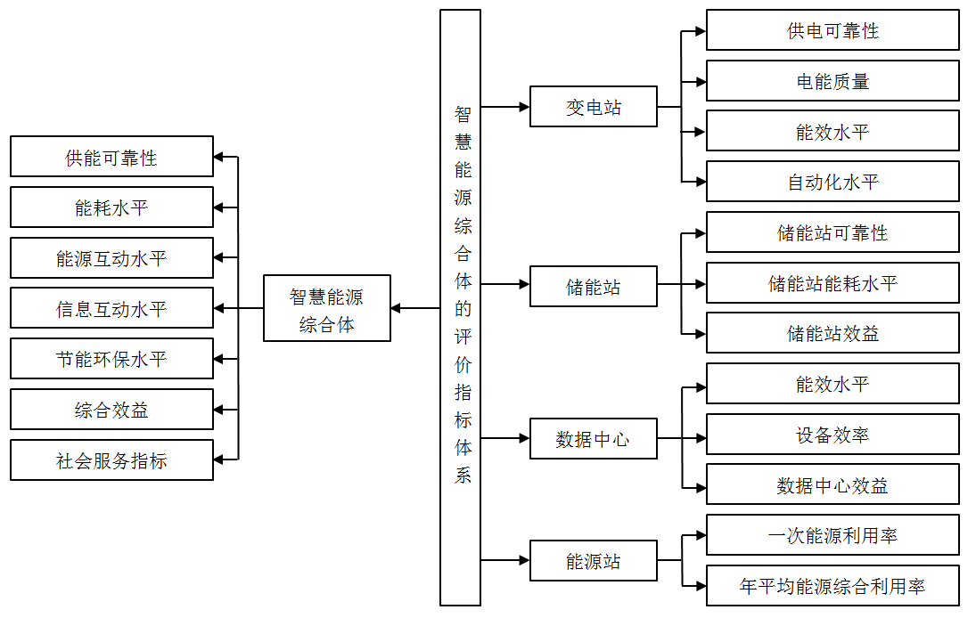

图3 智慧能源综合体的评估指标体系框架

* 1. 智慧能源综合体评估指标
     1. 供能可靠性

9.2.1.1 智慧能源综合体中设备的运行可靠程度与系统持续供应能量的能力宜采用系统平均失能频率、系统平均失能持续时间、系统平均缺供能量表示。其中，“失能”指电、热、冷、气中任意一种或多种能源停运。系统平均失能频率越小，系统平均失能持续时间越短，系统平均缺供能量越小，智慧能源综合体的可靠性越高。

9.2.1.2 系统平均失能频率指智慧能源综合体中平均每个用户在一定时间内遭受的失能次数。按公式（1）计算：

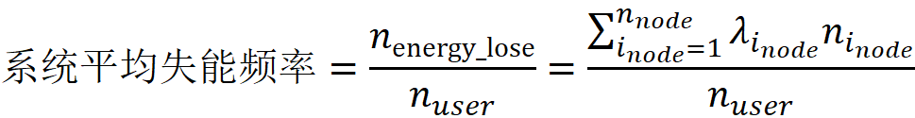………………………（1）

式中：

*n*energy_lose——系统失能总次数；

*n*user——系统内电/气/冷/热用户总数；

——负荷点*i*node的失能率；

——负荷点*i*node的用户数。

9.2.1.3 系统平均失能持续时间指系统在一定时间内平均每个用户的失能持续时间。按公式（2）计算：

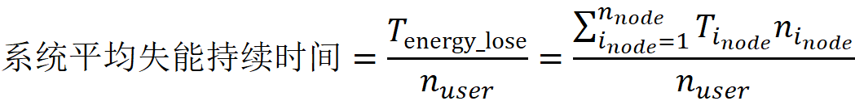……………………（2）

式中：

——系统失能持续总时间；

——负荷点*i*node的失能时间。

9.2.1.4 系统平均缺供能量指系统在一定时间内平均每个用户的缺供能量。按公式（3）计算：

……………………（3）

式中：

——系统缺供能量；

——负荷点*i*node的缺供能量。

* + 1. 能耗水平

能耗水平可用能源综合利用效率表示，即输出能量与输入能源消耗量的比值。

* + 1. 能源互动水平

能源互动水平指智慧能源综合体中变电站、储能站、能源站间的能源互动程度，反映变电站、储能站、能源站之间的能源互动的灵活性，可用能源转换容量占比体现，即能源转换装置总容量占智慧能源综合体总容量的比值。智慧能源综合体中能源转换装置总容量占比越多说明可转换的能源越多，能源互动水平越高。

* + 1. 信息互动水平

9.2.4.1 信息互动水平指智慧能源综合体与用户之间的互动程度，可用95598热线服务满意度（%）、手机平台服务成熟度表示。

9.2.4.2 95598热线服务满意度按公式（4）计算：

……………………（4）

9.2.4.3 手机平台服务成熟度按公式（5）计算：

……………………（5）

* + 1. 节能环保水平

9.2.5.1 由清洁能源消纳率、二氧化碳（CO2）减排量两个指标体现。

9.2.5.2 清洁能源消纳率为智慧能源综合体消耗的清洁能源占所有能源的比例。按公式（6）计算：

……………………（6）

式中：

*μEnergy*——清洁能源消纳率；

*Wclean*——系统清洁能源发电量；

*WAll*——智慧能源综合体总供电量；

*Wgrid*——从电网输入的电量。

9.2.5.3 CO2减排量指智慧能源综合体在评价时间内因清洁能源的利用而减少的CO2排放量。清洁能源的使用可减少化石能源的消耗，从而减少CO2的排放，按公式（7）计算：

Δ*CE =ｋ•Wclean* ……………………（7）

式中：

——CO2减排量，使用清洁能源每发1 kWh电能，减少排放*ｋ*kgCO2。

*ｋ*——CO2减排系数

* + 1. 综合效益

9.2.6.1 能源经济性水平反映智慧能源综合体在降低成本费用的同时，获得相应经济效益的能力。单位能源获得的利益越高，能源经济性越好，按公式（8）计算：

 ……………………（8）

式中：

Ρ——系统的能源经济性水平；

*D*——一段时间内的总经济收益；

*Cie*——第*ie*种能源投入成本。

9.2.6.2 单位投资收益反映智慧能源综合体投资总额对售电、供冷、供热量的效益情况。作为智慧能源综合体的直接性工作，智慧能源综合体的经济效益主要考虑投资带来的收入。单位投资所获得收益越高，智慧能源综合体经济性越好。单位投资收益按公式（9）计算。

……………………（9）

9.2.6.3 经济发展适应性（%）：经济发展适应性指智慧能源综合体适应经济发展的能力，可采用供能弹性系数指标表征。供能弹性系数按公式（10）计算：

 ……………………（10）

若电力弹性系数=1，说明智慧能源综合体的运营能力能够适应经济发展需求；若电力弹性系数<1，说明智慧能源综合体的经济发展适应性欠佳；若电力弹性系数>1，说明现阶段智慧能源综合体的运营能力超前于社会经济的发展需求。

* + 1. 社会服务指标

9.2.7.1 公共服务安全水平主要用重要公共区域摄像机点位覆盖率、重要公共区域报警点位覆盖率等指标来评估。重要公共区域摄像机和报警点位覆盖率越高，公共服务安全水平越高。

9.2.7.2 重要公共区域摄像机点位覆盖率按公式（11）计算：

…………………（11）

9.2.7.3 重要公共区域报警点位覆盖率按公式（12）计算：

……………………（12）

* 1. 变电站
     1. 供电可靠性

9.3.1.1 变电站供电可靠性评估宜从设备故障率、供电可靠率两个方面开展。

9.3.1.2 设备故障率的计算可根据各设备的停机时间、维修时间及原计划的使用时间等数据参数进行计算，设备故障率按公式（13）计算：

 ………………..............（13）

9.3.1.3 供电可靠率指在统计期间内变电站持续供电能力的定量表示，可根据变电站的线路情况及停电时间等数据参数进行计算，供电可靠率按公式（14）计算：

………（14）

* + 1. 电能质量

变电站电能质量评估宜考虑谐波畸变率、电压合格率、供电电压偏差、三相电压不平衡、电压波动和闪变、电压暂降与短时中断、功率因数等因素：

* + 1. 能效水平

9.3.3.1 变电站能效水平评估从主变冷却方式、空调能效比、照明节能水平等方面进行评估：

9.3.3.2 由于采用自然冷却方式的主变压器比采用强迫冷却方式的主变压器能耗小，所以宜采用变电站内自然冷却主变占比作为变电站能效评估的指标之一。主变冷却方式按公式（15）计算：

 …………………………..….（15）

式中：

$N_{T}$*N*T ——主变压器总台数；

*N*NCT ——自然冷却主变压器台数。此指标数值越接近于1，说明变电站能效水平越高。

9.3.3.3 每个变电站都配有多台空调设备，可根据空调数量及各台空调的输入输出功率情况计算空调能效比。

9.3.3.4 单台空调能效比按公式（16）计算：

 ……………………………（16）

式中：

$P_{out}$*P*out ——空调的额定制冷量；

*P*in ——空调额定输入功率。

9.3.3.5 以单台空调能效比为基础，采用加权平均法计算整个变电站的空调能效比按公式（17）计算：

 ……………………………（17）

式中：

*N*A——变电站中空调总台数；

$E_{ER,i}$*E*ER,i——第*i*台空调的能效比；

*P*out,total——所有空调总额定制冷量；

*P*out,I——第*i*台空调的额定制冷量。

空调的能效比可分为三个等级，应尽量保持在1级能效比的范围内，对于整体式空调的能效标准，1级为3.3，2级为3.1，3级为2.9。

9.3.3.6 根据变电站内节能型灯具总功率与所有灯具总功率的数据来计算照明灯具的节能性能指标，按公式（18）计算：

 ……………………………（18）

式中：

*N*L——变电站中灯具的总数；

*M*——变电站中节能型灯具的总数；

$P_{j}$*Pj*——变电站中第*j*个灯具的额定功率；

*Pes,i*——变电站中第*i*个节能型灯具的额定功率。

因各变电站的投入不同，照明情况不同，变电站的照明节能水平也不尽相同，标准难以统一，可通过增加节能型灯具的方式提高变电站的照明节能水平。

* + 1. 自动化水平

9.3.4.1 根据变电站与主站间的通信情况数据，与主站间通信成功率按公式（19）计算：

……………………………（19）

9.3.4.2 巡检设备的功能完备程度决定了巡检排障工作的效率，具有数字化记录装置的巡检设备保证了信息上传的自动化程度及准确程度，巡检数字化记录装置覆盖率按公式（20）计算：

……（20）

9.3.4.3 具有在线诊断功能的高级巡检设备发现运行故障后可以对故障进行分析并上传具体的故障信息，有利于运行维护人员进行判断，从而更快地排除故障，提高变电站的自动化水平，在线诊断缺陷装置覆盖率按公式（21）计算：

…..（21）

* 1. 数据中心
     1. 能效水平

数据中心能效水平评估宜从电能使用效率、制冷负载因子、供电负载因子、碳排放利用率、水资源利用等方面开展。

* + 1. 设备效率

数据中心设备效率评估宜从IT资产利用率、能源效率等方面开展。

* + 1. 数据中心效益

数据中心效益可用数据中心投资回收期来体现，计算同公式（25），数据中心投资回收期的长短根据数据中心规模有所不同。

* 1. 储能站
     1. 储能站可靠性

9.5.1.1 储能站可靠性评估宜从储能容量比、储能功率比等方面开展。

9.5.1.2 储能容量比为储能站容量与变电站总负荷额定功率的比值，代表了储能站电能储存的能力。按公式（22）计算：

 ……………………………（22）

式中：

*SCR*——储能容量比；

$C_{ES}$*CES*——储能站额定容量；

*PC*——变电站总负荷额定功率。

9.5.1.3 储能功率比可根据储能站最大充放电功率与变电站总负荷额定功率的数据进行计算。按公式（23）计算：

 ……………………………（23）

式中：

*Pes*——储能站最大充放电功率。

* + 1. 储能站能耗水平

储能站能耗水平可通过电储能系统能量效率表示，根据电储能系统的充电、放电能力数据按公式（24）计算：

 ……………………………（24）

式中：

*E*C——储能系统从放电截止状态至满充状态时的充电能量，kW·h；



放电截止状态——储能系统放电时，电压下降到储能系统不宜再继续放电的最低工作[电压](https://baike.baidu.com/item/%E7%94%B5%E5%8E%8B/269108" \t "https://baike.baidu.com/item/%E7%BB%88%E6%AD%A2%E7%94%B5%E5%8E%8B/_blank)值时的状态；

满充状态——储能系统所处的一种充满电的特定状态。

*E*D——储能系统从充电截止状态至放电截止状态时的放电能量，kW·h；



充电截止状态——储能系统充电时，系统达到最高充电电压、最长充电时间、电池表面最高充电温度等限制条件时的状态；

放电截止状态——储能系统放电时，电压下降到储能系统不宜再继续放电的最低工作[电压](https://baike.baidu.com/item/%E7%94%B5%E5%8E%8B/269108" \t "https://baike.baidu.com/item/%E7%BB%88%E6%AD%A2%E7%94%B5%E5%8E%8B/_blank)值时的状态。

* + 1. 储能站效益

储能站效益可用投资回收期来体现，即为使累计的经济效益等于最初的投资费用所需的时间（年限）。按公式（25）计算：

 ……………………………（25）

式中：

*P*t——投资回收期；

*T*n——累计净现金的流量开始呈现正值的年数；

*C*n-1——上一年的累计净现值的绝对值；

*C*n——当出现正值年份时的净现金流量。

由于不同储能站的规模等实际情况不同，投资回收期的长短也有所不同，需根据智慧能源综合体的实际情况进行确定。

* 1. 能源站

能源站评估宜从一次能源利用率、年平均能源综合利用率等方面开展。

a）一次能源利用率按公式（26）计算：

 ……………………………（26）

式中：

*Pe*——发电功率，kW；

*Qc*——单位时间内制冷机冷负荷，kW；

*Qh*——单位时间内换热器热负荷，kW；

*Qf*——单位时间内耗气量，kW。

b）年平均能源综合利用率按公式（27）计算：

 ……………………………（27）

式中：

*W*——联供系统年均净输出电量，kW·h；

*Q*热——有效余热年均供热总量，MJ；

*Q*冷——有效余热年均供冷总量，MJ；

*B*——联供系统年均燃气总耗量，Nm3；

*QL*——燃气低位发热量，MJ/Nm3。

__________________________